Реестр временных сооружений (металлические гаражи, ограждения, навесы),
на размещение которых в управе Левобережного района
отсутствует разрешительная документация

№ | Адрес размещения | Дата выявления | Вид временного сооружения (наименование, фото) | Сведения о владельце (ИНН для юр. лиц и ИП, Ф.И.О., адрес)
1.  2.  3.  4.  5.  6.  7.  8.  9.  10.  11. | ул. Кулибина 18б(№1)  ул. Кулибина 18б(№2)  ул. Кулибина 18б(№3)  ул. Кулибина 18б(№4)  ул. Кулибина 18б(№5)  ул. Кулибина 18б(№6)  ул. Кулибина 18б(№7)  ул. Кулибина 18б(№8)  ул. Кулибина 18б(№9)  ул. Кулибина 18б(№10)  ул. Кулибина 18б(№45,№49) | 01.04.2016 | №1  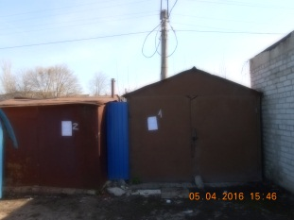  №2  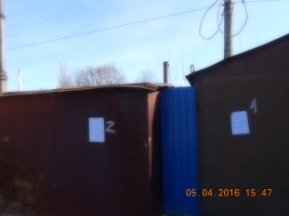  №3  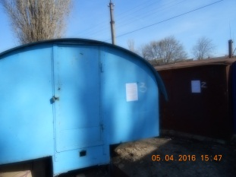  №4  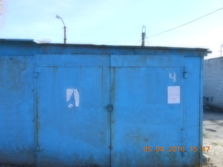  №5  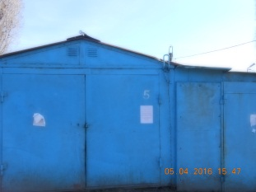  №6  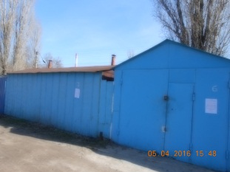  №7  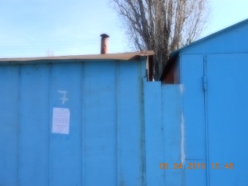  №8  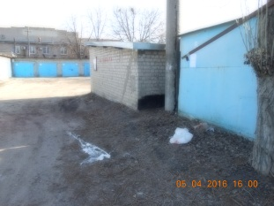  №9  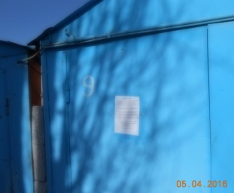  №10  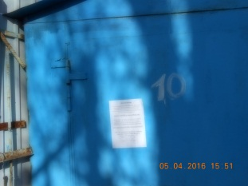  №45,№49  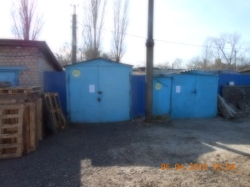 | Нет сведений.  Нет сведений.  Нет сведений.  Нет сведений.  Нет сведений.  Нет сведений.  Нет сведений.  Нет сведений.  Нет сведений.  Нет сведений.  Нет сведений.

